高频人像卡标签HT2865
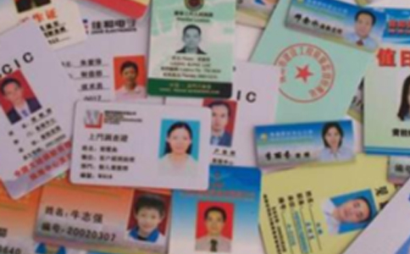
一：产品概述
RFID高频（HF）人像卡IC卡电子标签HT2865，采用高频ISO 14443A协议FM1108或Ultralight EV1/Ultralight C RFID芯片，采用无氧铜绕制天线线圈，保障良好的读写性能。可根据客户要求定制尺寸、打孔、双面彩印、印刷头像、序列号、条码、二维码、加签名条等功能。主要用于人员身份标识、签到手环、车辆管理、会员管理、体育赛事、大型会议识别等领域。
二：性能参数
型号：HT2865
尺寸：86*54*0.8mm
类型 | 无源（可读写）
空中接口协议 | ISO 14443A
工作频率 | 13.56MHz
应用表面材料 | 非金属表面
标签基材 | PVC
读取距离（手持机） | 手持读取距离:4cm以上，手持机功率：0.25W，
读取距离（固定式） | 固定读取距离:10cm以上，固定读写器功率：0.25W
芯片 | FM1108/Ultralight EV1/Ultralight C
芯片允许读写次数 | 100，000 cycle
IP 防护等级 | 无
读取应用温度 | -15~45℃
储存温度范围 | -25~70℃
安装方式 | 无
个性化 | 标签表面可印刷LOGO，打印一维、二维条码、头像、序列号等需求
产品颜色 | 白色（可个性印刷）
重量 | 3g
注：
1. 说明书如有变化，请以最新版本为准。
2. 上海营信信息技术有限公司保留最终解释权。

